**Hoofdstuk 4 Zouten en zoutoplossingen**

4.1 Kristallen

In de natuur komen veel verschillende soorten zouten voor, in allerlei vormen.

4.2 Zouten

**De vorming van een zout**

Tijdens de reactie van een metaal en een niet-metaal ontstaat een zout. De metaalatomen staan daarbij één of meer elektronen af aan de niet-metaalionen. De positieve en negatieve ionen die hierbij ontstaan worden gerangschikt in een ionrooster.

**Ionrooster**

De positieve en negatieve ionen oefenen een aantrekkingskracht op elkaar uit. Deze krachten noem je elektrostatische krachten en zijn in een ionrooster zeer sterk, dit resulteert in de **ionbinding** of elektrostatische binding. Een ionbinding is sterker dan een vanderwaalsbinding of waterstofbrug. Zouten hebben hierdoor een hoger smelt- en kookpunt.

4.3 Namen en formules van zouten

**De ionen**

Metaalionen hebben positieve elektrovalenties (positieve ionen). De naam ontstaat door de achter de naam van het metaal -*ion*  te plaatsen. Ionen die uit één atoomsoort bestaan noemen we **enkelvoudige ionen** (geladen).

Sommige metalen hebben meerdere elektrovalenties. Om ze te onderscheiden zet je achter de naam van de atoomsoort een Romeins cijfer dat aangeeft om welke ionlading het gaat.

Als in één ion twee of meer verschillende atoomsoorten voorkomen, spreken we van een **samengesteld ion**. De atomen zijn via atoombindingen gekoppeld. Het ion heeft één of meer elektronen afgestaan/opgenomen en is daarom geladen.

**Namen en formules van zouten**

De **systematisch naam** van een zout is uit de naam van het ion af te leiden. Het positieve ion voorop, gevolgd door de naam van het negatieve ion.

*Triviale namen*

Dit is de naam die in dagelijks praktijk wordt gebruikt. Binas 66A.

*Zoutformules*

De formule van een zout geeft de verhouding aan waarin de ionen in het zout aanwezig zijn. Een zoutformule heet ook wel een **verhoudingsformule**. De verhouding is zo dat de formule een elektrisch neutrale stof aangeeft.

4.4 Zouten in water

**Water als oplosmiddel voor zouten**

Het omringen van ionen door watermoleculen noem je **hydratatie**. De watermantel wordt weergegeven door achter de formule van het ion **(aq)** te zetten.

**Oplossen en indampen**

Oplossen en indampen kun je in een vergelijking weergeven.

*Oplossen van zouten*

Je stelt een **oplosvergelijking** op. Hij het oplossen van zout in water wordt elk ion afzonderlijk gehydrateerd.

Ca(OH)2(s) →Ca2+(aq) + 2 OH- (aq)

*Indampen van zoutoplossingen*

De positieve en negatieve ionen van het zout vormen weer een ionrooster. Je stelt een **indampvergelijking** op.

Zn2+(aq) + SO23- (aq)→ZnSO4 (s)

**Oplosbaarheid**

Als het ionrooster sterk is, zullen de watermoleculen er niet in slagen om de ionen te hydrateren. Voor de stroomgeleiding zijn geladen deeltjes nodig die vrij kunnen bewegen. In een oplossing van een goed oplosbaar zout zijn veel ionen aanwezig die geleiden, lost een zout minder/niet goed op dan is het aantal ionen dat kan geleiden ook minder. Binas 45A.

De stofeigenschap **oplosbaarheid** geeft de hoeveelheid stof aan die kan oplossen in een oplosmiddel van een bepaalde temperatuur. Voorbeeld berekening: pag. 126.

**Metaaloxiden en water**

De meeste metaaloxide lossen slecht op in water. Na2O, K2O, CaO en BaO reageren met water (**'r'** achter de naam in Binas). O2--ionen worden hierbij omgezet in OH--ionen.

Na2O(s) + H2O (l) →2 Na+ (aq) + 2 OH- (aq)

Deze oplossingen worden vaak met triviale namen aangeduid.

4.5 Zouthydraten

**Kristalwater**

Wanneer aan wit kopersulfaat water wordt toegevoegd, worden de watermoleculen opgenomen in het ionrooster. De kleur van het kopersulfaat wordt blauw, de ionen zijn gehydrateerd. Dit chemisch gebonden water is **kristalwater** (water dat wordt gebonden aan ionen in een ionrooster).

Zouten die watermoleculen in hun ionrooster hebben zijn **zouthydraten**. De hoeveelheid kristalwater wordt achter de formule van het zout gezet, gescheiden door een punt. Voorbeelden op pag. 130.

Opnemen van kristalwater is een exotherm proces en afstaan van kristalwater is endotherm.

**Toepassingen van zouthydraten**

*Botbreuken*

Als het calciumsulfaat in gipsverband nat wordt neemt het water op. Zo ontstaat gips.

*Droogmiddel*

Silicagel (SiO2) is een droogmiddel. Het neemt watermoleculen op uit de lucht waardoor de omgeving vochtvrij blijft. Het water kan weer worden afgestaan door het te verwarmen.

*Bouwmaterialen*

Beton bestaat uit zand, grind, cement en water. Nadat het betonmortel is gestort moet het nog uitharden, de vaste stof die ontstaat is beton. Het is stevig doordat het cement kristalwater heeft opgenomen in het ionrooster.

4.6 Glaswerk en nauwkeurigheid

**Toevallige en systematische fouten**

De dichtheid van een stof bereken je door het volume te delen door de massa.

Bij het fout aflezen, en er daarna mee rekenen spreek je over een **toevallige fout**. Een **systematische fout** kan ontstaan door iets af te lezen van gebrekkig apparatuur.

Als er met meetwaarden wordt gerekend, bepaalt de nauwkeurigheid van de gebruikte apparatuur het aantal cijfers in de uitkomst van de berekening. Cijfers die geen betekenis hebben, worden in het antwoord weggelaten.

**Samenvatting significante cijfers**

1. Telwaarden hebben geen invloed op de nauwkeurigheid van het antwoord.
2. Bij optellen en aftrekken is het aantal decimalen van de uitkomst gelijk aan het kleinste aantal decimalen waarmee de berekening is uitgevoerd.
3. Bij vermenigvuldigen en delen heeft de uitkomst van de berekening evenveel significante cijfers als de gemeten waarde met het kleinst aantal significante cijfers.
4. Nullen waarmee een getal begint, zijn nooit significant.

4.7 Molariteit

**Molariteit**

**Molariteit** is het aantal mol opgeloste stof per liter oplossing. Wordt weergegeven met M met als eenheid mol L-1 of mmol mL-1.

Voor de molariteit van elk deeltje dat werkelijk in de oplossing aanwezig is bestaat een verkorte weergave: vierkante haken om de formule van het deeltje.

**Rekenen met molariteit**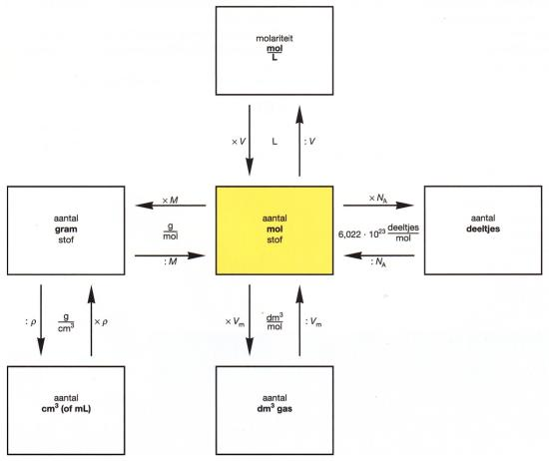

Kijk voor rekenvoorbeelden in het boek op pag. 140 en 141

De coëfficiënten in een oplosvergelijking geven de verhouding aan waarin het zout verdwijnt en de ionen ontstaan. Coëfficiëntenverhouding = molverhouding. Bij zoutoplossingen heb je te maken met de molariteit van het zout en de concentraties van de afzonderlijke ionen. Alleen voor de ionen kan de notatie met vierkante haken worden gebruikt.